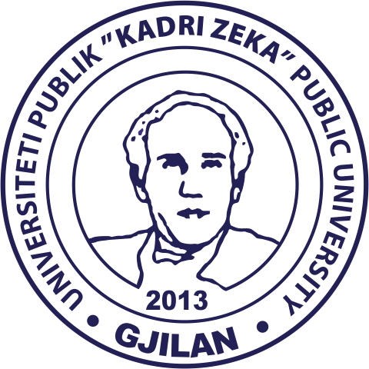

Të nderuar përfaqësues të Institucioneve dhe kompanive

Për ta konfirmuar pjesëmarrjen e institucionit tuaj në Panairin e Karrierës së Universiteti Publik "Kadri Zeka" Gjilan, i cili do të mbahet me datë 12 tetor 2021 nga ora 09:00 deri ne 16:00, në platformën virtuale, ju lutem plotësojeni këtë formë me të dhëna dhe na dërgoni prapa në e-mail adresn info@uni-gjilan.net
Afati i fundit për konfirmim është 03 tetor 2021 ora 14:00
Vendosja e ekspozuesve në sallën virtuale bëhet nga 04 deri më 09 tetor 2021 deri në orën 15:00
(për të gjitha detajet rreth vendosjes ne sallën virtuale ju njoftojmë me kohë)

Ju lutem shënoni të gjitha të dhëna e sakta, me këto të dhëna do të bëhet regjistrimi i Institucionit tuaj në platformën online, këto të dhëna nuk mund të ndryshohen më vonë.

Emri i Përdoruesit *
Ju do të jeni në gjendje të identifikoheni me këtë emër (p.sh. shëno emri.mbiemri)
Emri i Institucionit
Personin kontaktues në institucionin tuaj për këtë event:
Pozita e personit kontaktues brenda Institucionit/ Organizatës
E-mail adresa zyrtare e personit kontaktues
Adresa e Institucionit
Qyteti
Web faqja e institucionit
E-mail i Institucionit*
Telefoni Mob
Fusha e veprimit e Institucionit*
Shembull: Universitet, kompani marketingu, kompani ndërtimi, zyre e punësimit etj etj
Përshkrimi i shkurtër i Institucionit
Shkruani profilin e Institucionit tuaj
Shëno numrin e vendeve të lira  Për punë praktike  Për punë të rregullt – konkurset | 1.  2.  3.  4.  5.

